**LAPORAN PRAKTIKUM**

**Pertemuan Ke : 5**

**PEMROGRAMAN PERANGKAT BERGERAK**



NAMA : Zefanya Febriani Sibarani

NIM : 4312101098

KELAS : MJ 5C Pagi

DOSEN KOORDINATOR : Ahmadi Irmansyah Lubis, S.Kom., M.Kom.

DOSEN PENGAMPU : Banu Failasuf, S.Tr.

**PROGRAM STUDI TEKNIK MULTIMEDIA DAN JARINGAN**

**JURUSAN TEKNIK INFORMATIKA**

**POLITEKNIK NEGERI BATAM**

**2023**

# 1. Navigator Push

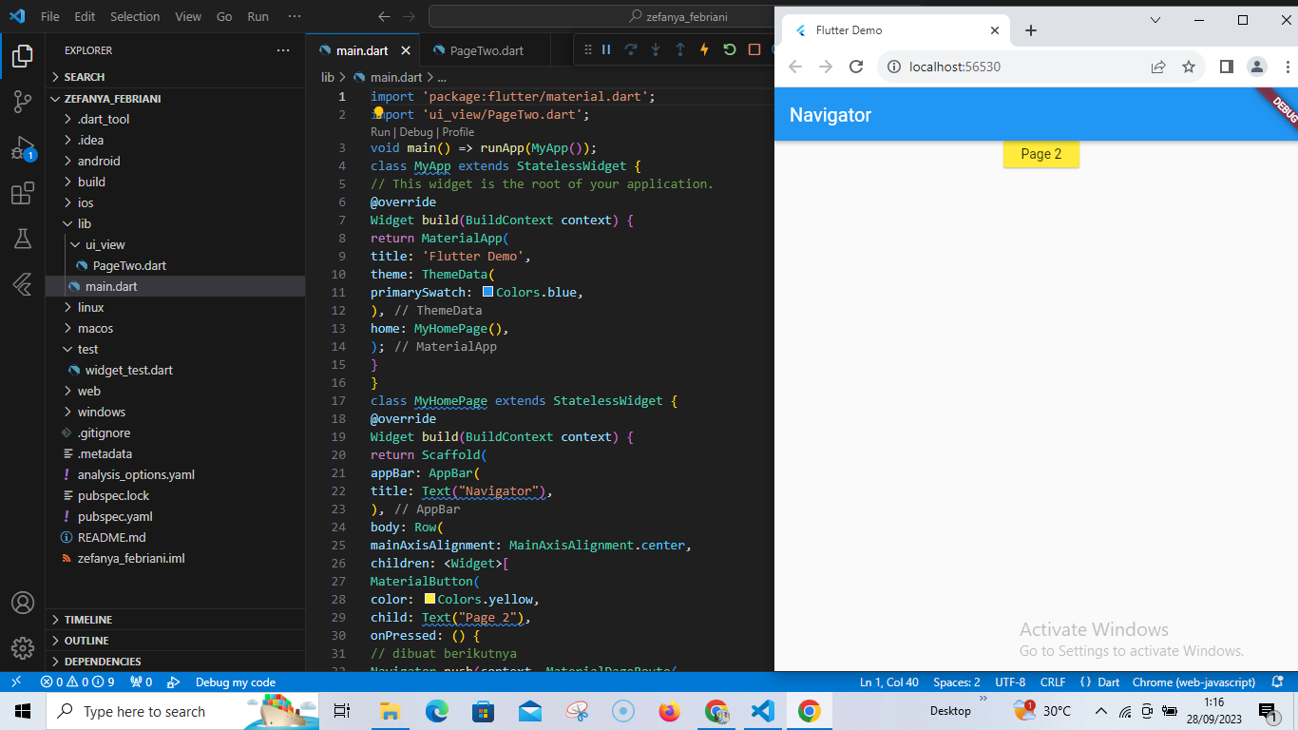

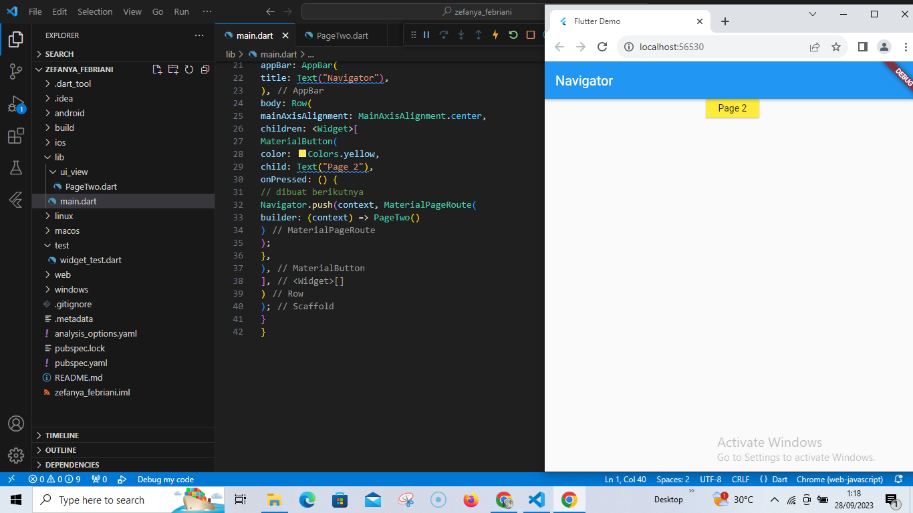

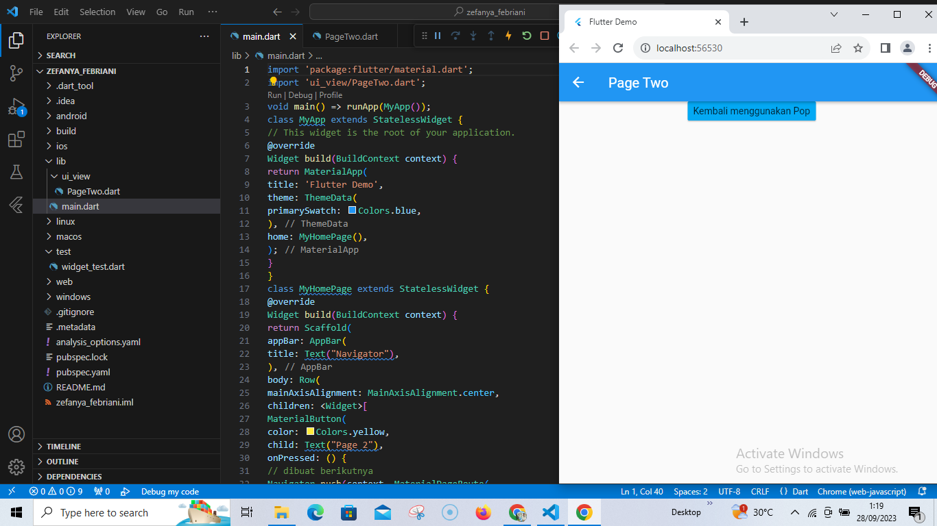

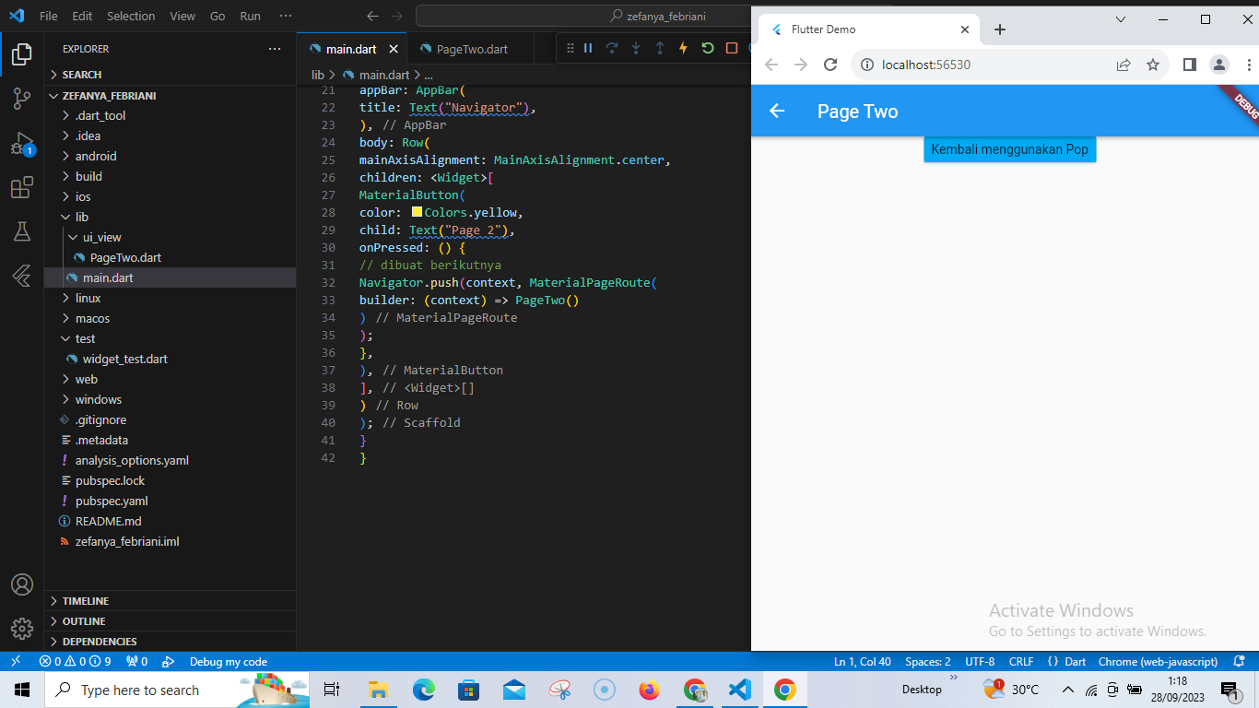

# 2. Navigator Pop

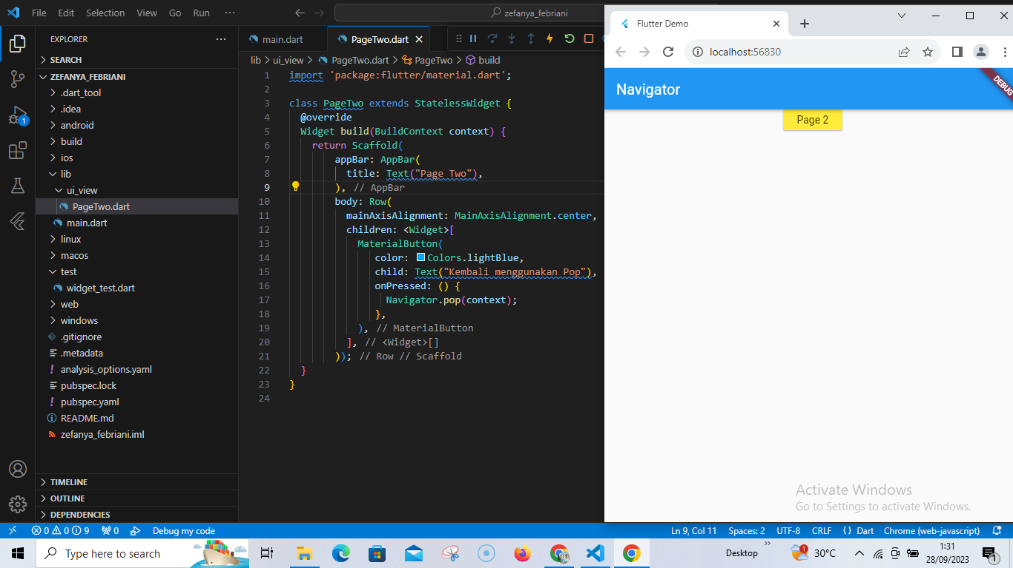

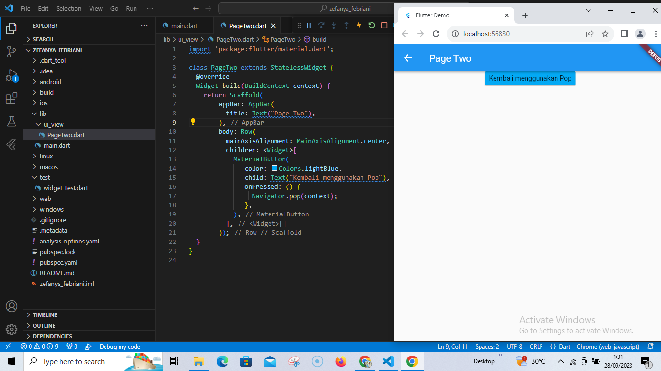

# 3. Navigator Pushnamed

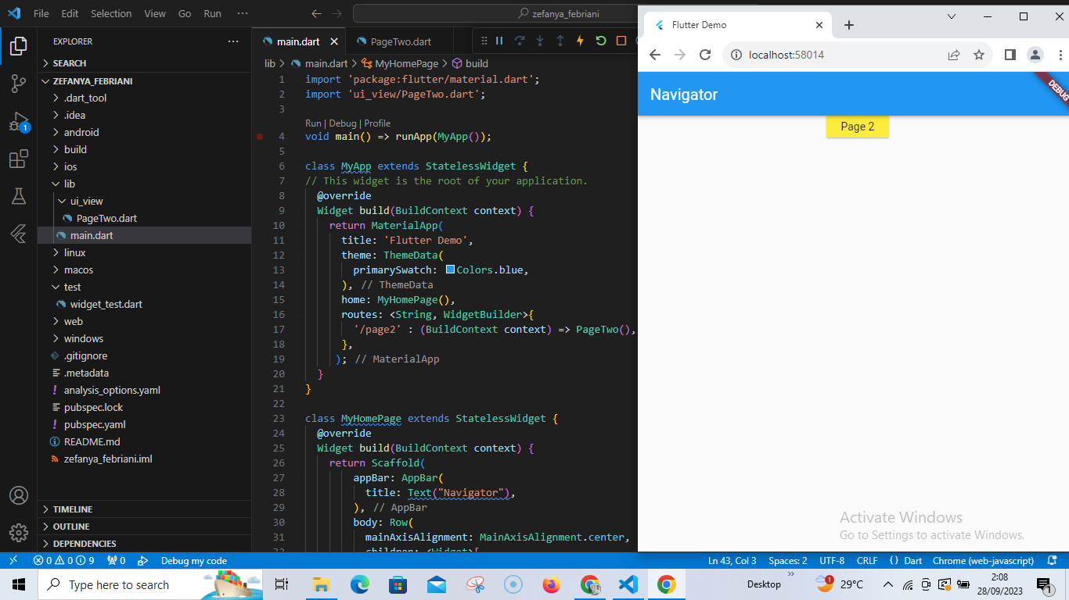

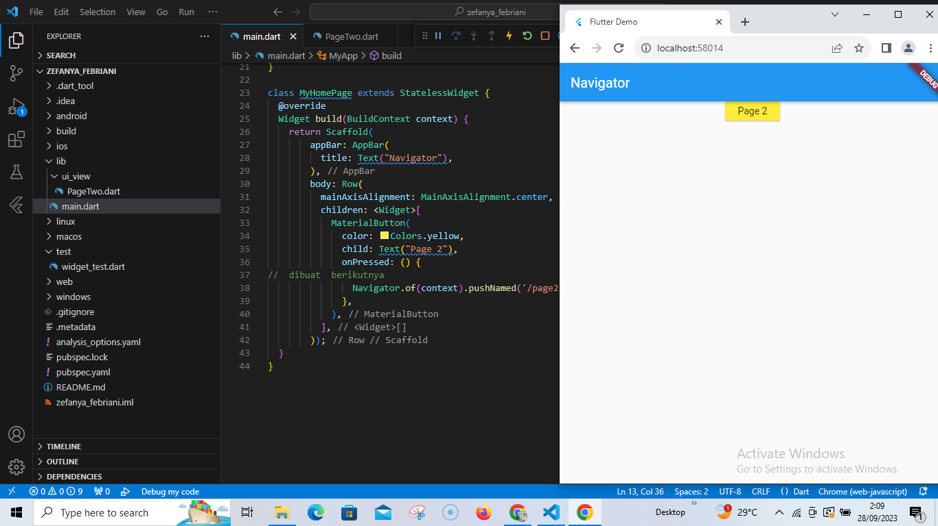

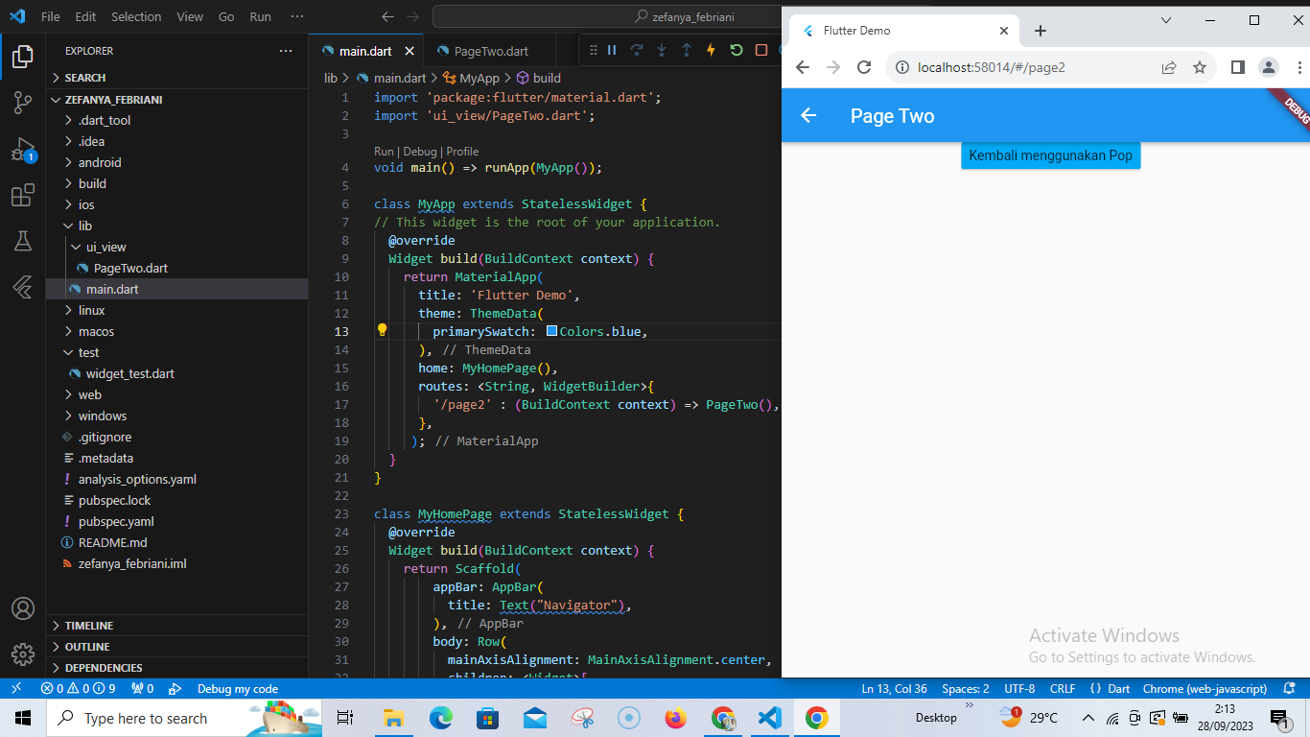

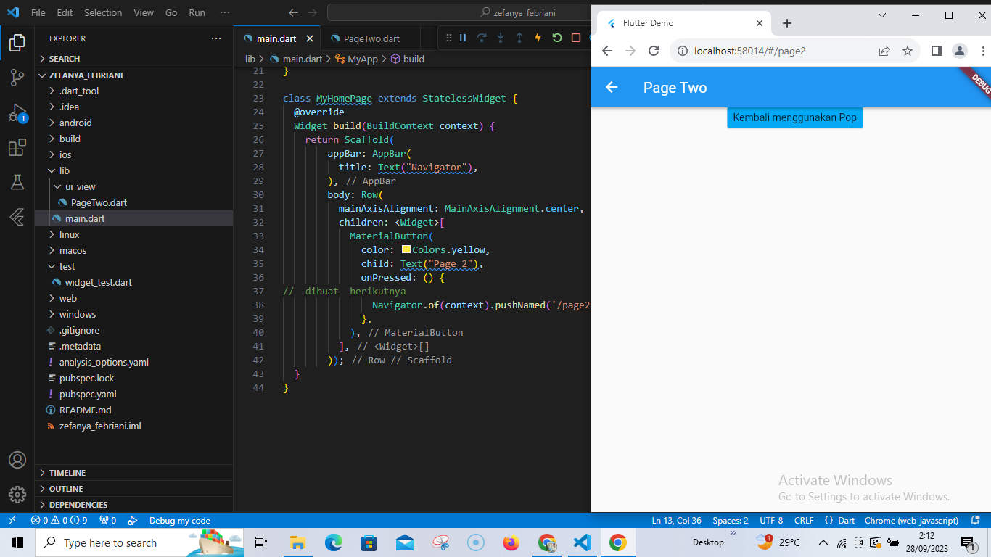

# 4. Latihan Membuat Halaman Login dan Register

* Main Dart

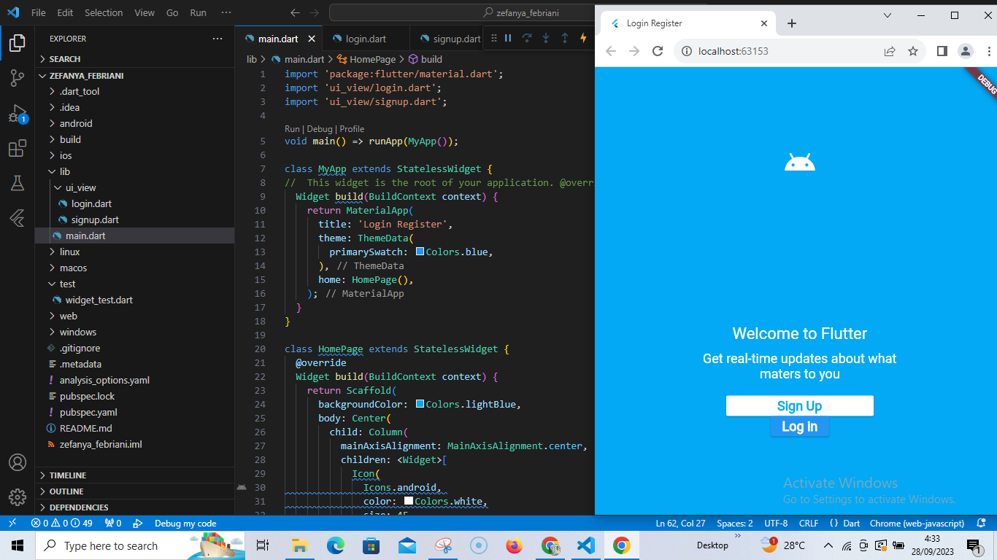

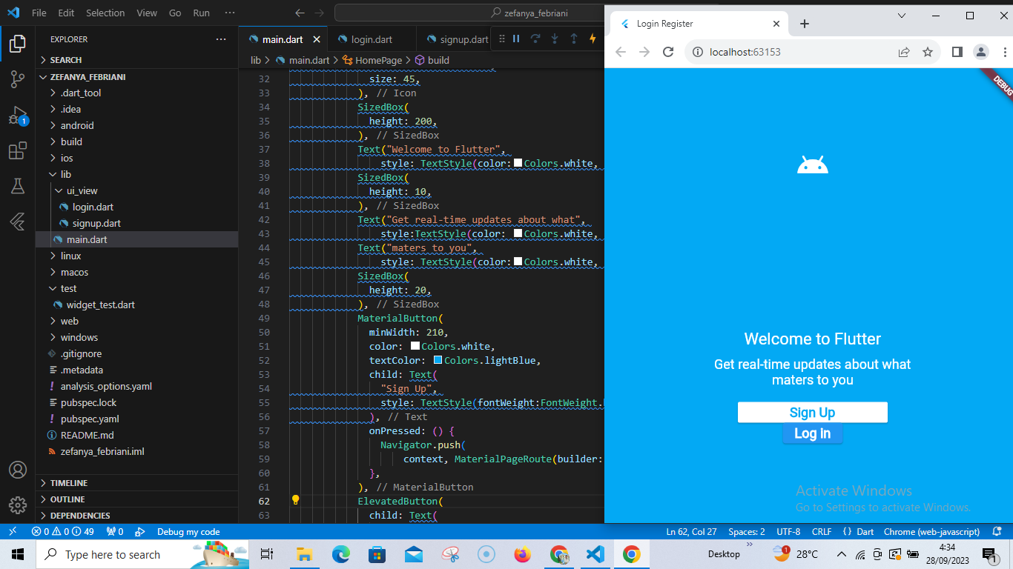

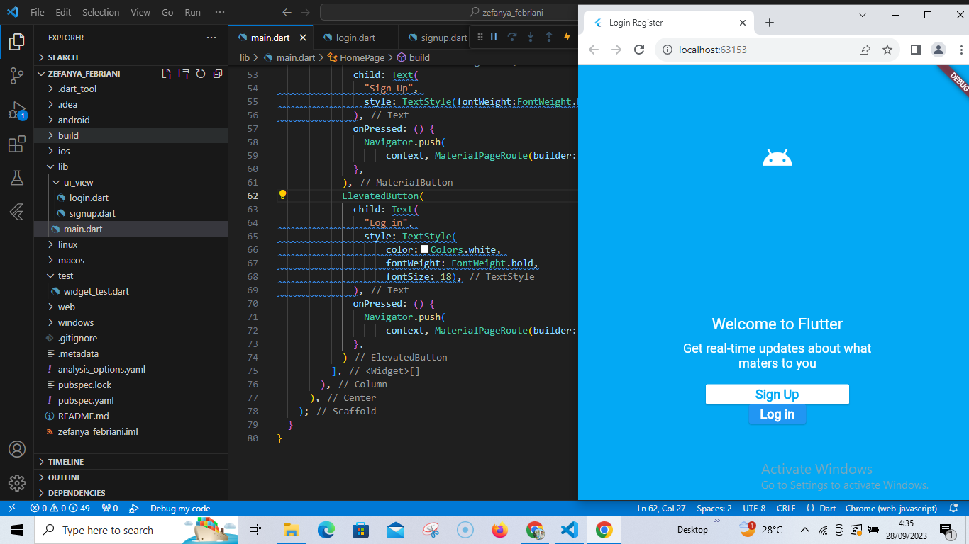

* Login Dart

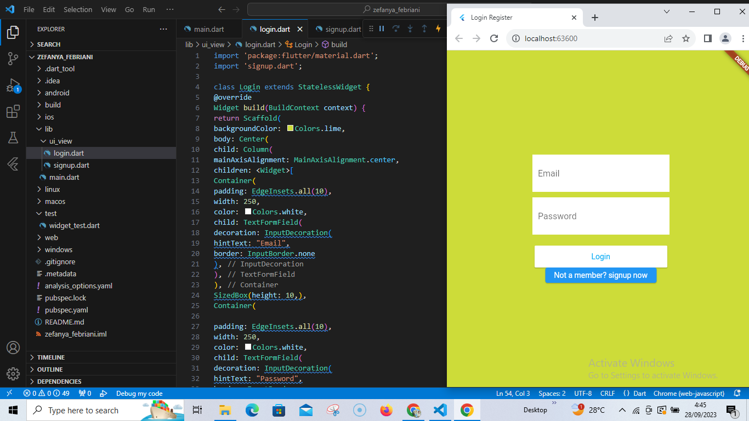

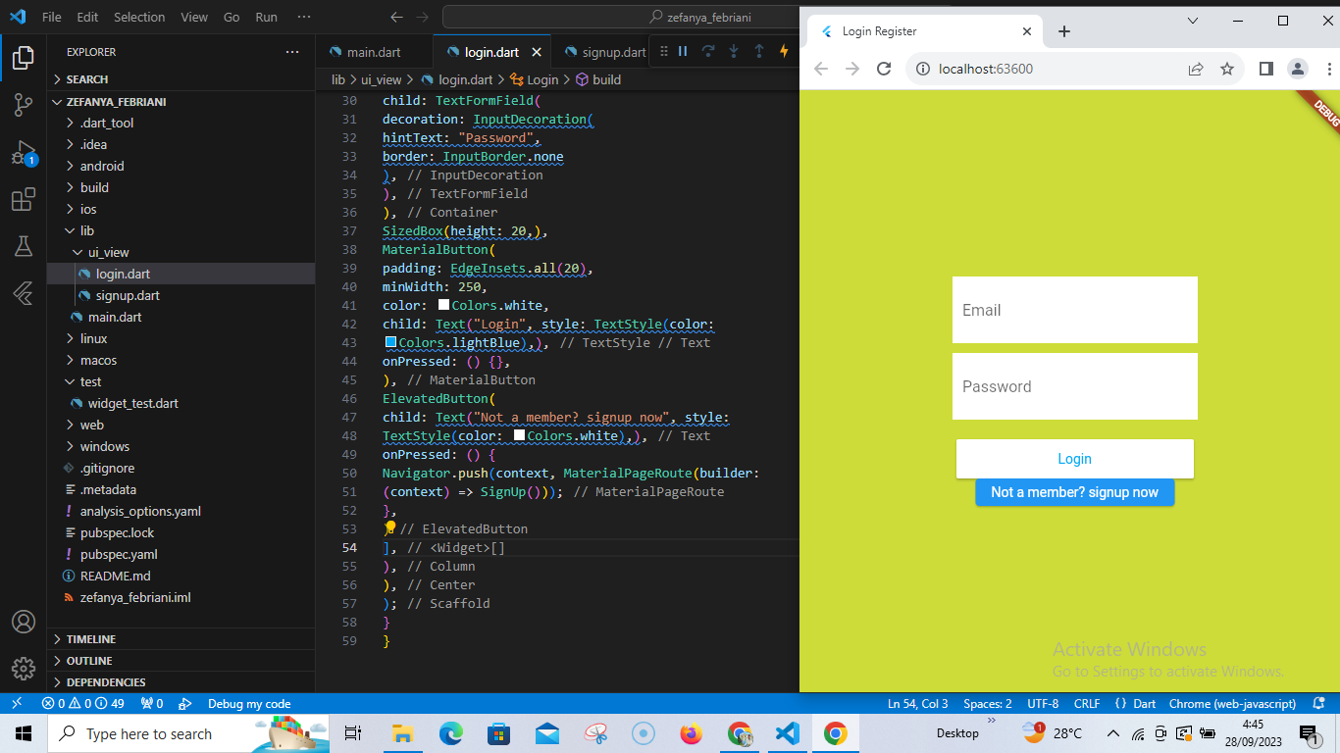

* Signup Dart

